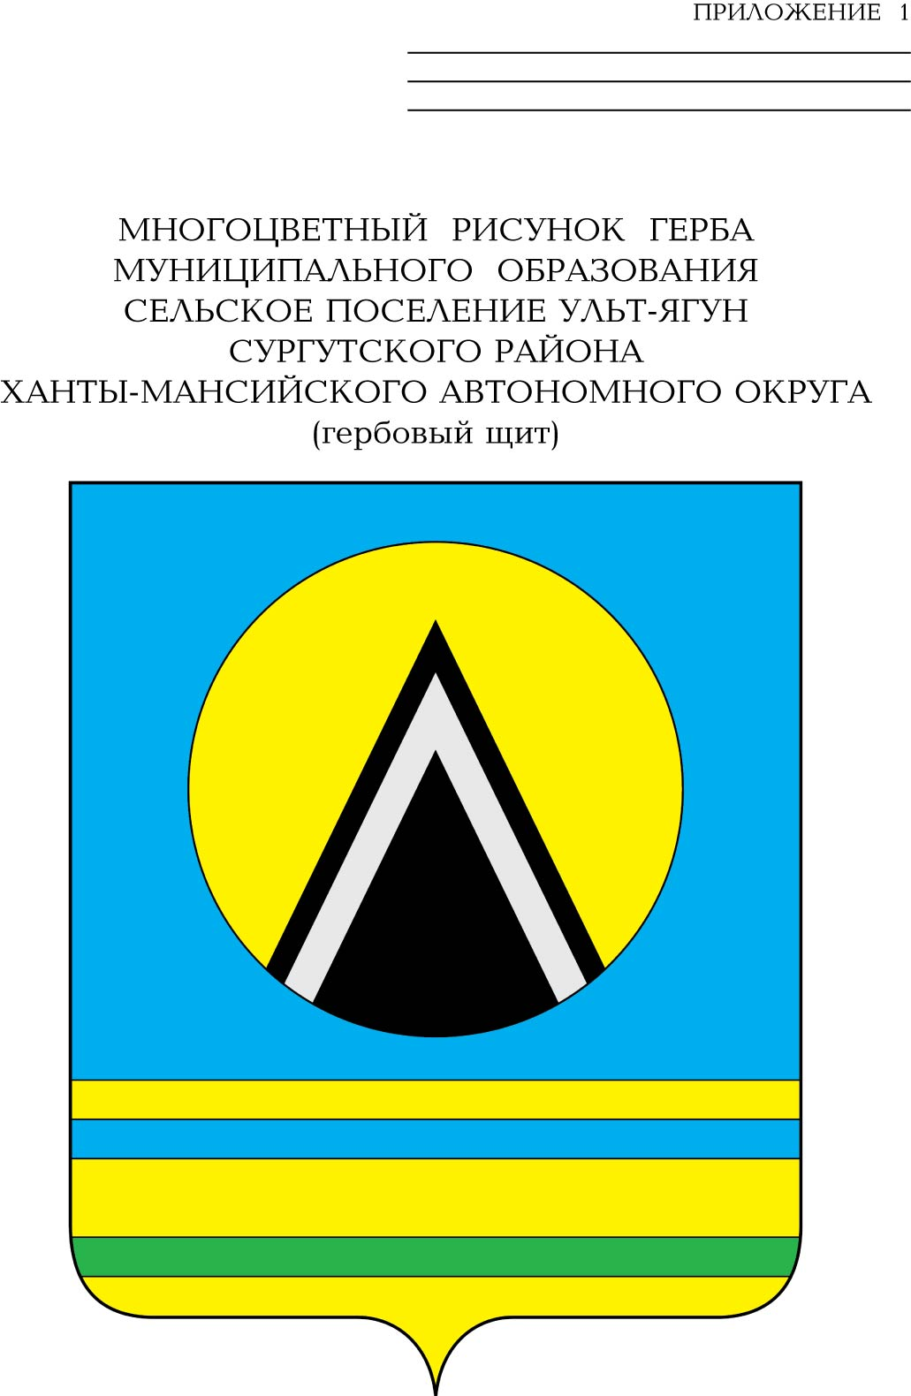

СОВЕТ ДЕПУТАТОВ
СЕЛЬСКОГО ПОСЕЛЕНИЯ УЛЬТ-ЯГУН
Сургутского муниципального района
Ханты-Мансийского автономного округа – Югры
РЕШЕНИЕ-Проект
00 декабря 2024 года № 00
п. Ульт-Ягун

О внесении изменений
в решение Совета депутатов
сельского поселения Ульт-Ягун
от 30.08.2021 № 149

Во исполнение постановления Правительства Российской Федерации от 11.09.2024 «О внесении изменений в постановление Правительства Российской Федерации от 10.03.2022 № 136, уставом сельского поселения Ульт-Ягун,

Совет депутатов сельского поселения Ульт-Ягун решил:

1. Внести в приложение 1 к решению Совета депутатов сельского поселения Ульт-Ягун от 30.08.2021 № 149 «Об утверждении положения о муниципальном жилищном контроле на территории сельского поселения Ульт-Ягун», следующие изменение:
1.1. Пункт 21.2 главы 3 дополнить абзацем следующего содержания:
«Срок проведения профилактического визита определяется инспектором самостоятельно и не должен превышать 1 рабочий день.
В случае, проведения профилактических визитов по основаниям указанным в пункте 11(5) Постановления Правительства РФ от 10.03.2022 № 336 «Об особенностях организации и осуществления государственного контроля (надзора), муниципального контроля" (далее – Постановление № 336), проведение профилактического визита осуществляется в сроки установленные абзацем 2 пункта 11(6) Постановления № 336.2.».
2. Настоящее решение обнародовать и разместить на официальном сайте муниципального образования сельское поселение Ульт-Ягун.».
3. Настоящее решение вступает в силу после его обнародования.
4. Контроль за выполнением настоящего решения оставляю за собой.

Глава сельского поселения Ульт-Ягун М.В. Яковинов

Пояснительная записка
к проекту решения Совета депутатов сельского поселения Ульт-Ягун
«О внесении изменений в решение Совета депутатов сельского поселения Ульт-Ягун от 30.08.2021 № 149 «Об утверждении положения о муниципальном жилищном контроле на территории сельского поселения Ульт-Ягун»

Во исполнение постановления Правительства Российской Федерации от 11.09.2024 «О внесении изменений в постановление Правительства Российской Федерации от 10.03.2022 № 136, уставом сельского поселения Ульт-Ягун разработан данный проект решения Совета депутатов сельского поселения Ульт-Ягун, в котором уточнен пункт решения в соответствии с действующим законодательством.

Главный специалист В.В. Цукур

